**Estación Uribia - URI HH**

**Departamento:** La Guajira **| Municipio:** Uribia  
**Coordenadas de la estación:**  Lat. 11.702, Lon. -71.993  
**Tipo de transmisión:** Satelital **| Tipo de adquisición:** Tiempo Real  
**Condición de instalación:** Caseta **| Tipo de estación:** Permanente  
  
**Sensor de banda ancha - 00**   
**Sensor y digitalizador:** Trillium 240, generation 2, 240 s, 1189 V/m/s-Q330  
**Fecha inicio:** 2018-05-08 15:37:00 **| Fecha fin:** 2599-12-31 23:59:59

**Estado actual**

**Observación del Sismólogo  
  
1. Funcionamiento**En el periodo 2023-II la disponibilidad de la estación fue del 100%. Luego de la visita a la estación en la cual se reemplazo el banco de baterías, la disponibilidad se ha mantenido constante  
  
**1.1 Disponibilidad**Durante el periodo 2023-II la estación sismológica ha presentado un promedio de disponibilidad del 100%

**Comportamiento de disponibilidad en el semestre para las tres componentes**Z | mínimo: 100.0%, máximo: 100.0%, promedio: 100.0%  
N | mínimo: 100.0%, máximo: 100.0%, promedio: 100.0%  
E | mínimo: 100.0%, máximo: 100.0%, promedio: 100.0%  
  
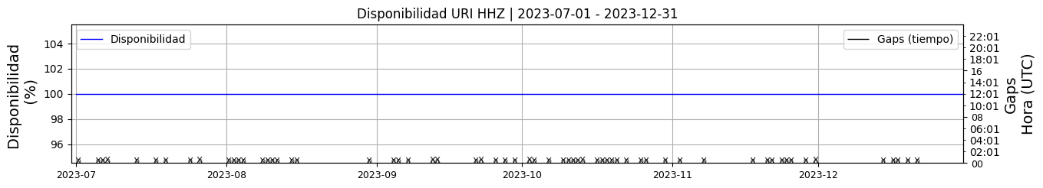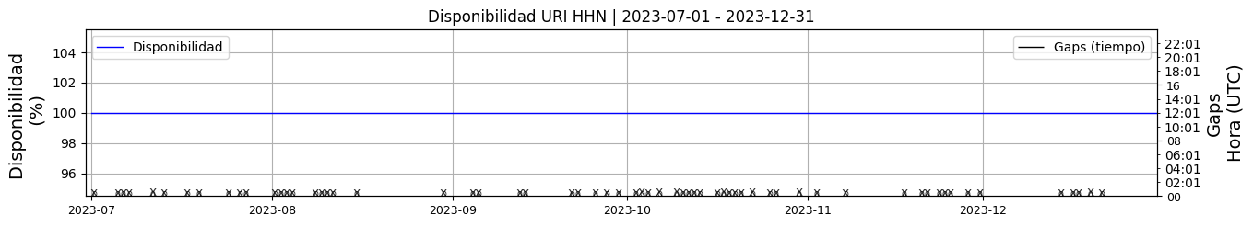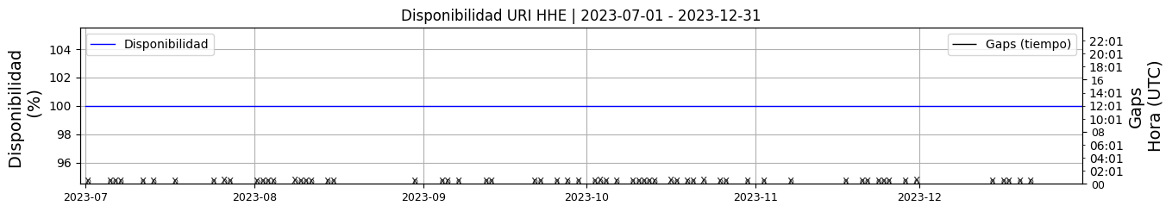 **Figura 1.** Gráfica de disponibilidad en los datos de la estación URI en sus tres componentes.  
  
**1.2 Gaps y Overlaps**Se han presentado un valor máximo de 1 Gaps diarios y un promedio de 0.34 ,los cuales son aceptables. Se ha presentado un promedio de overlaps de 0.26 los cuales son aceptables y se asocian a problemas del sistema de gps.

**Comportamiento de gaps y overlaps en el semestre para las tres componentes  
  
Gaps**Z | número de gaps: 62, máximo: 1, promedio: 0.34  
N | número de gaps: 63, máximo: 1, promedio: 0.34  
E | número de gaps: 63, máximo: 1, promedio: 0.34  
  
**Overlaps**Z | número de overlaps: 49, máximo: 5, promedio: 0.26  
N | número de overlaps: 48, máximo: 5, promedio: 0.26  
E | número de overlaps: 48, máximo: 5, promedio: 0.26  
  
  
  
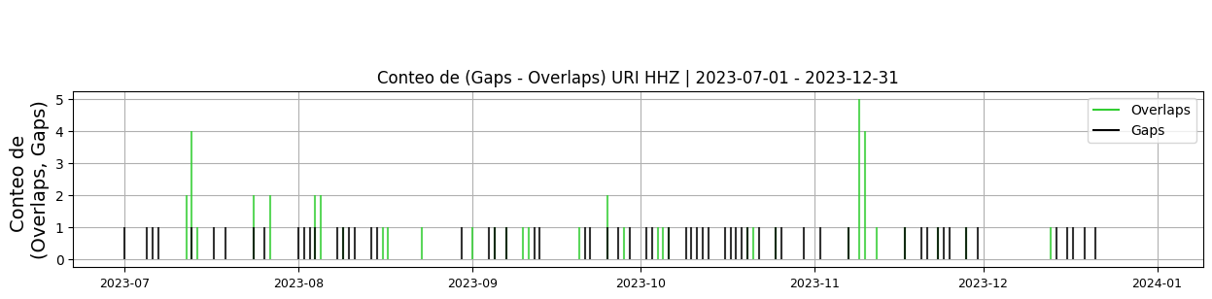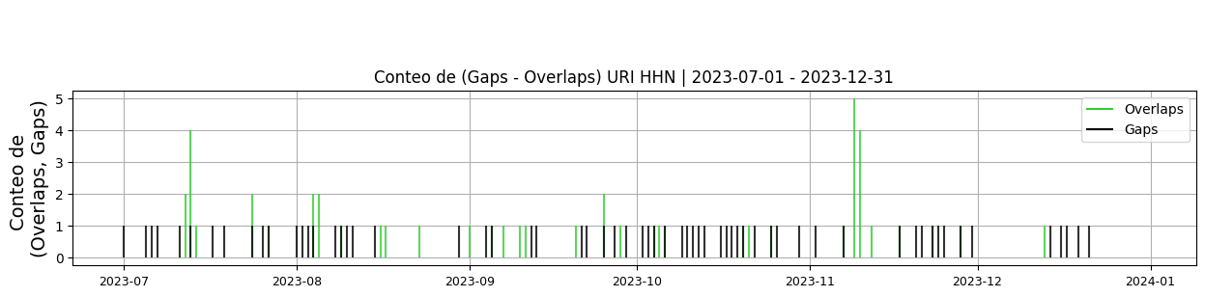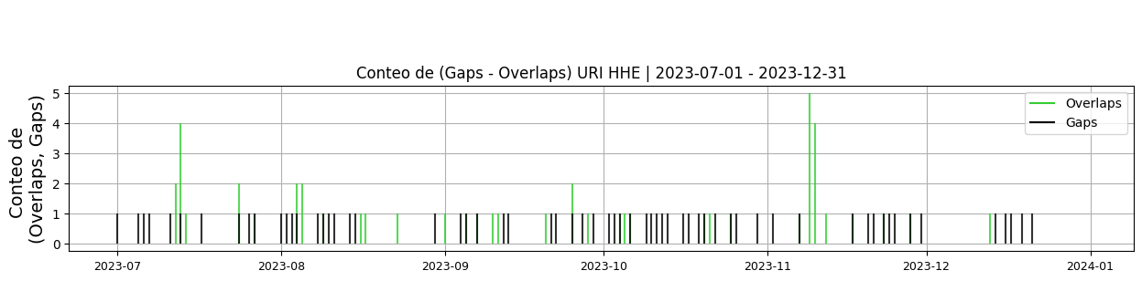 **Figura 2.** Gráfica de gap y overlaps en los datos de la estación URI en sus tres componentes.  
  
**2. Calidad**La estación ha presentado buen registro, con un máximo de picos diario de 8, asociado a actividades antrópicas en la región o conexiones eléctricas.  
  
**2.1 Offset**Durante el periodo 2023-II, la estación offset promedio de 272 cuentas en la componente Z, en la componente N -344 cuentas y -483 cuentas. Se recomienda ajustar el offset en la próxima visita   
  
**Comportamiento de offset en el semestre para las tres componentes**Z | mínimo: 160.5, máximo: 499.8, promedio: 272.21  
N | mínimo: -397.9, máximo: 594.1, promedio: 344.02  
E | mínimo: 123.5, máximo: 670.3, promedio: 483.8  
  
  
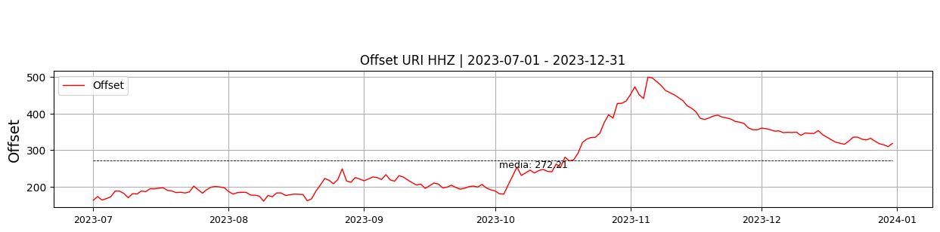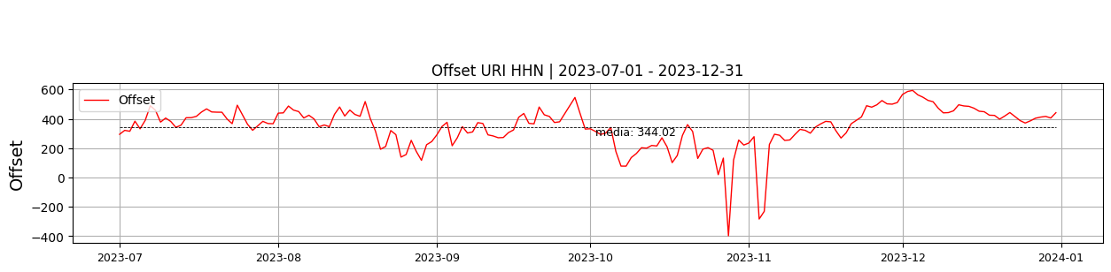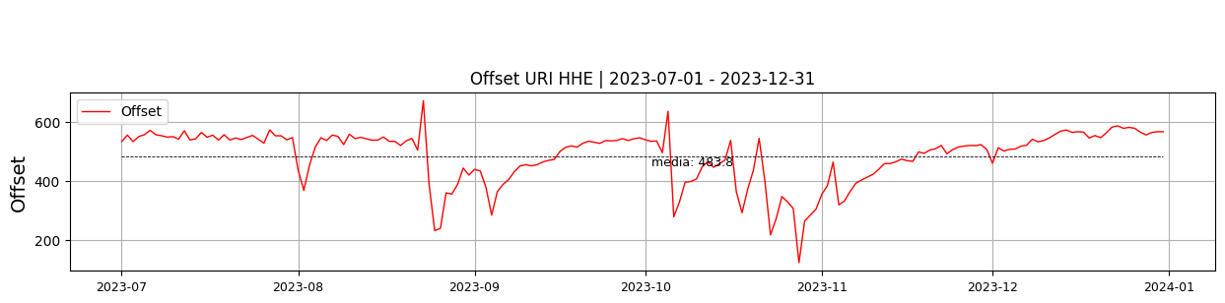  
 **Figura 3.** Gráfica de offset en los datos de la estación URI en sus tres componentes.  
  
**2.2 Análisis de ruido  
  
Porcentaje fuera de las curvas de Peterson de la media del espectro probabilístico de densidad de potencia (%PPSD) y picos**El %ppsd es el porcentaje de cuánto de la media del espectro de ruido de la estación se encuentra por fuera de las curvas de Peterson, Para las estaciones de banda ancha este %ppsd se espera que esté alrededor del 0% y esto nos dirá que las frecuencias registradas se encuentran dentro de lo normal o no.  
  
**Comportamiento del %ppsd y picos en el semestre para las tres componentes.**Z | promedio %ppsd: 0.0, número de picos: 216, máximo de picos: 8  
N | promedio %ppsd: 0.0, número de picos: 322, máximo de picos: 13  
E | promedio %ppsd: 0.0, número de picos: 79, máximo de picos: 4  
  
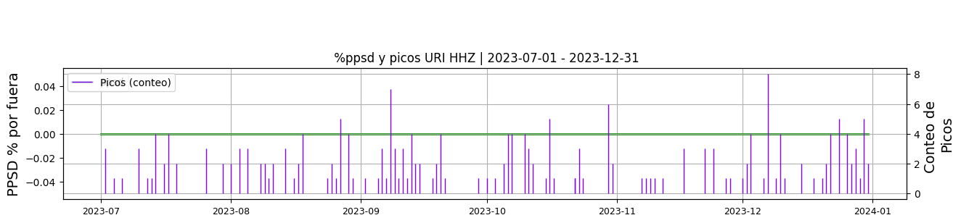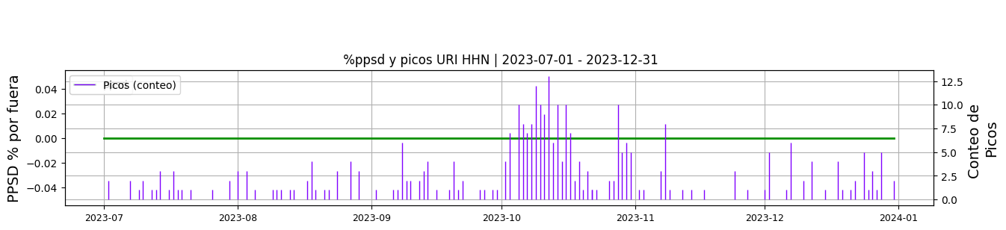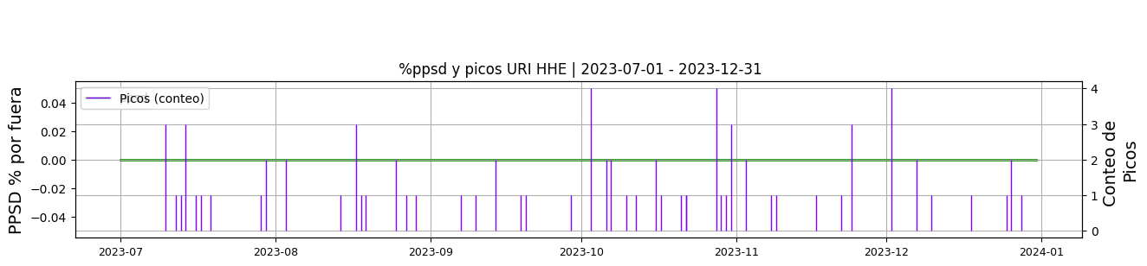 **Figura 4.** Gráfica de %ppsd y picos en los datos de la estación URI en sus tres componentes.  
  
**Espectro**En términos generales, durante el segundo semestre de 2023, el espectro de ruido de la estación permaneció dentro de las curvas de referencia, en todo el rango de frecuencia. presentando buen comportamiento.  
  
  
  
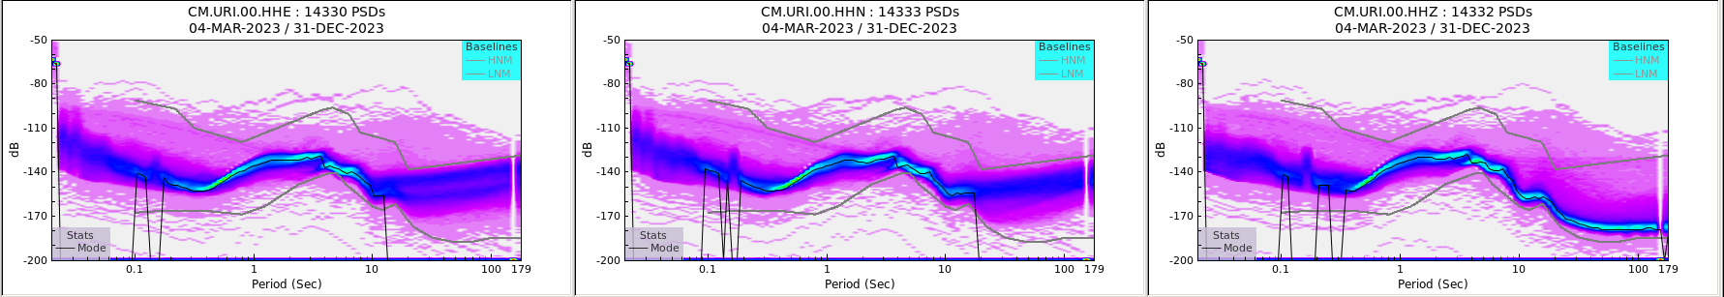 **Figura 5.** Espectro de ruido en los datos de la estación URI.  
  
 **3. Última visita**La última visita a la estación fue el 2023-06-23 por Andres Felipe Gomez realizando mantenimiento correctivo, se realizó el envío del banco de baterías, una vez allí se requirio su desplazamiento en vehiculo 4x4 hasta faltando 2 km para llegar a la base militar, de alli en semovientes hasta la base militar y jornaleros hasta la estación. se cambió banco de baterías, se relizó limpieza de paneles solares.   
  
  
  
  
  
**4. Recomendaciones**